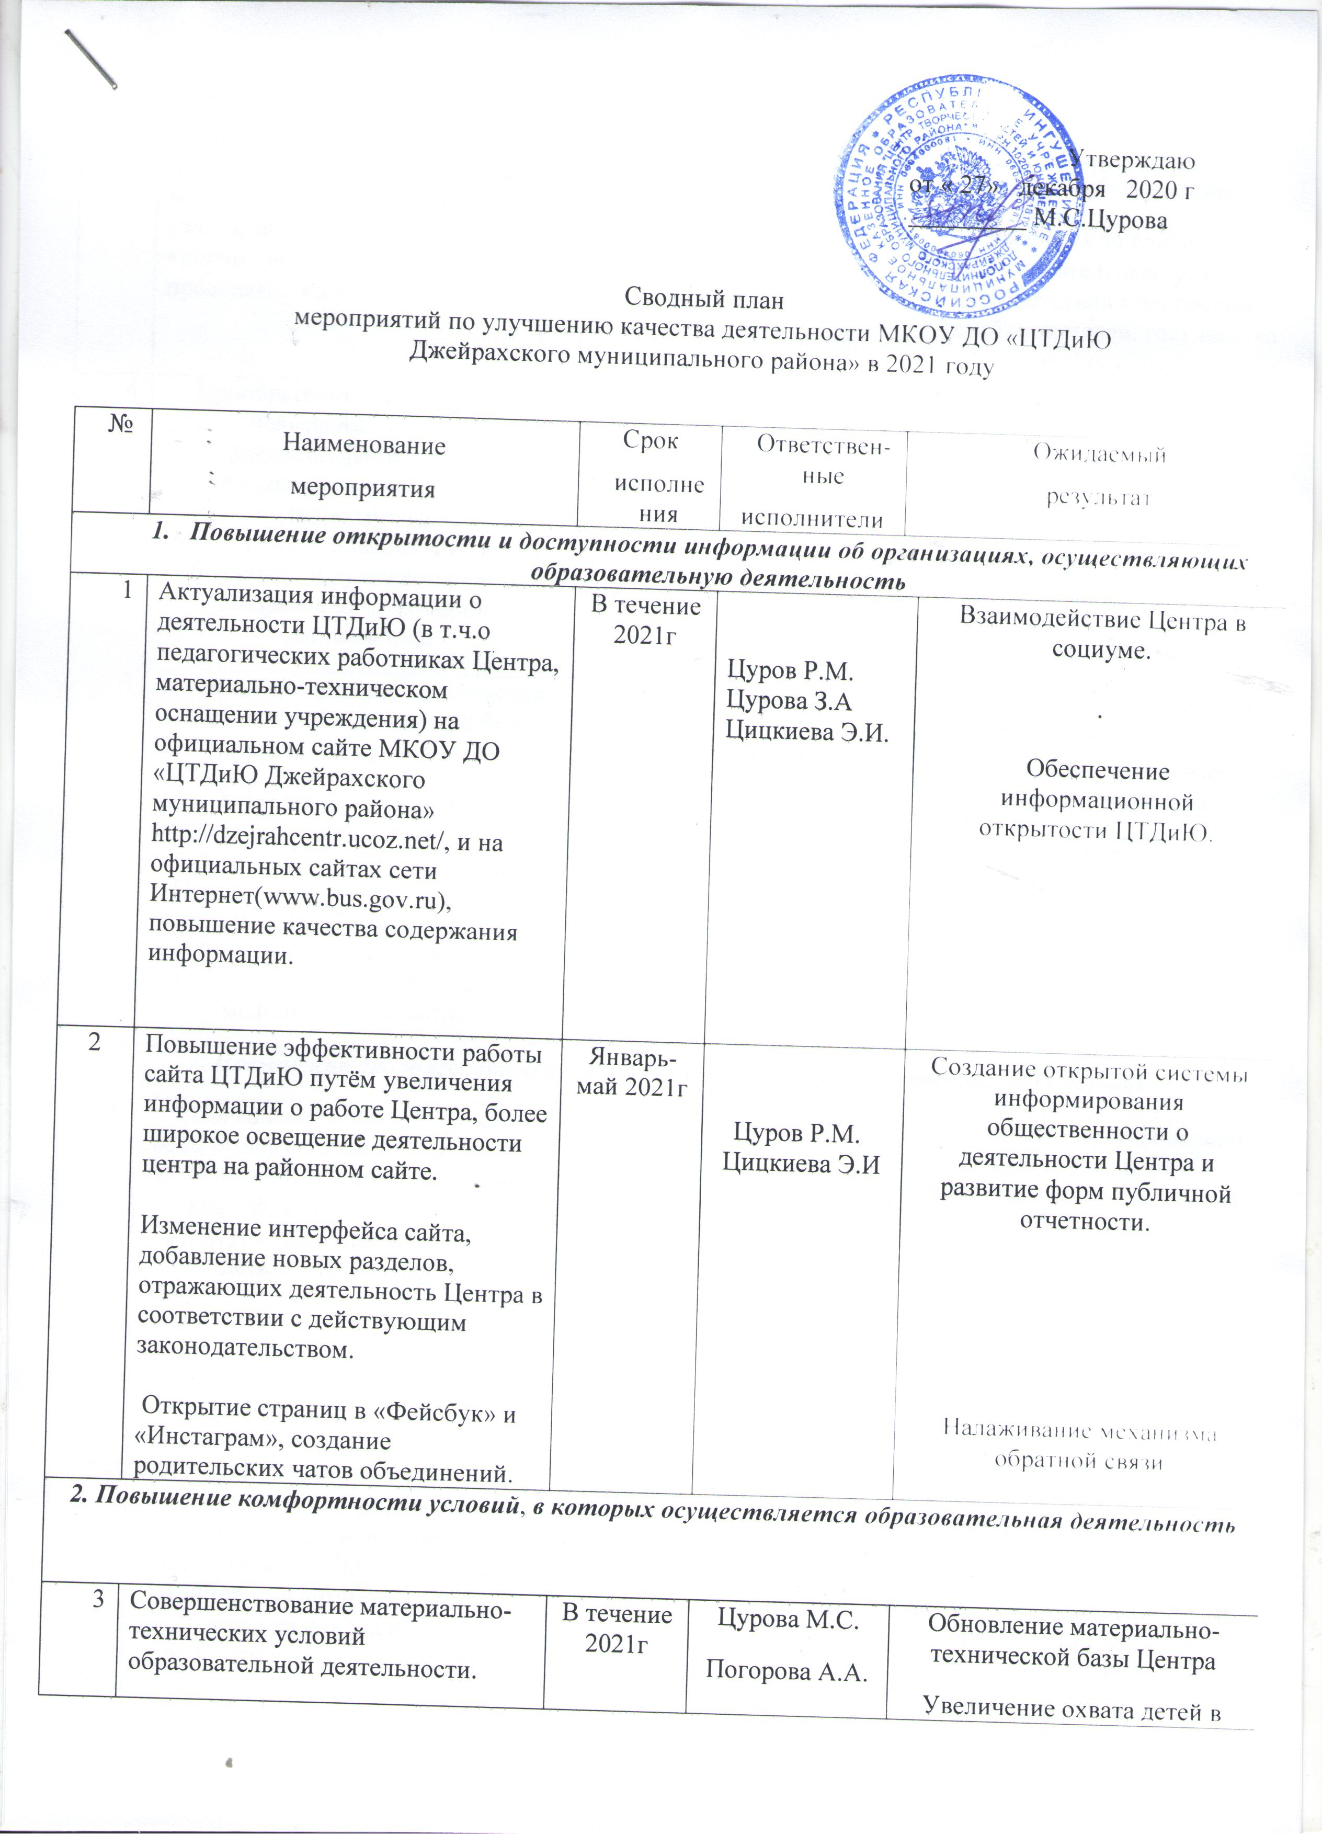

Утверждаю

от « 27» декабря 2020 г

_________ М.С.Цурова

Сводный план

мероприятий по улучшению качества деятельности МКОУ ДО «ЦТДиЮ Джейрахского муниципального района» в 2021 году

|  |  |  |  |  |  |  |  |  |  |
| --- | --- | --- | --- | --- | --- | --- | --- | --- | --- |
| № | Наименование  мероприятия | | Срок  исполнения | | | Ответствен-ные  исполнители | Ожидаемый  результат | | |
| 1. ***Повышение открытости и доступности информации об организациях, осуществляющих образовательную деятельность*** | | | | | | | | | |
| 1 | Актуализация информации о деятельности ЦТДиЮ (в т.ч.о педагогических работниках Центра, материально-техническом оснащении учреждения) на официальном сайте МКОУ ДО  «ЦТДиЮ Джейрахского муниципального района» http://dzejrahcentr.ucoz.net/, и на официальных сайтах сети Интернет(www.bus.gov.ru),  повышение качества содержания информации. | | В течение 2021г | | | Цуров Р.М.  Цурова З.А  Цицкиева Э.И. | | | Взаимодействие Центра в социуме.  .  Обеспечение информационной  открытости ЦТДиЮ. |
| 2 | Повышение эффективности работы сайта ЦТДиЮ путём увеличения информации о работе Центра, более широкое освещение деятельности центра на районном сайте.  Изменение интерфейса сайта, добавление новых разделов, отражающих деятельность Центра в соответствии с действующим законодательством.  Открытие страниц в «Фейсбук» и «Инстаграм», создание родительских чатов объединений. | | Январь-май 2021г | | | Цуров Р.М.  Цицкиева Э.И | | | Создание открытой системы информирования общественности о деятельности Центра и развитие форм публичной отчетности.  Налаживание механизма обратной связи |
| ***2. Повышение комфортности условий***, ***в которых осуществляется образовательная деятельность*** | | | | | | | | | |
| 3 | Совершенствование материально-технических условий образовательной деятельности.  Расширение площадок для проведения учебных занятий и воспитательных мероприятий с учащимися путем увеличения количества помещений, где проводятся занятия и мероприятия. | | В течение 2021г | | | Цурова М.С.  Погорова А.А. | | | Обновление материально-технической базы Центра  Увеличение охвата детей в районе и расширение сети детских объединений.  Расширение диапазона образовательных услуг в соответствии с запросами детей, родителей, государства и общества.. |
| 4 | Приобретение материалов для повышения качества предоставляемых услуг, выполнения творческих работ. Приобретение музыкального и прочего оборудования для работы объединений художественного и декоративно-прикладного направления. | | В течение 2021г | | | Цурова М.С.  Погорова А.А. | | | Развитие творческих способностей учащихся. Организация и проведение детских праздников, благотворительных концертов и театральных представлений |
| 5 | Повышение доступности участия большего количества детей в различных мероприятия.  Проведение мероприятий, направленных на создание условий для педагогических работников Центра: организация посещений методических объединений, курсов повышения квалификации, наставничество, периодические медицинские осмотры. | | 20.08.2021  Сентябрь 2021 | | | Погорова А.А.  Цицкиева Э.И.  Цуров Р.М. | | | Участие обучающихся в соревнованиях, конкурсах, фестивалях, выставках детского творчества.  Формирование гражданственности, приобретение социального опыта детьми.  .. |
| ***3. Повышение доброжелательности***, ***вежливости***, ***компетентности работников*** | | | | | | | | | |
| 6 | Повышение квалификации педагогов путем самообразования и обучения на курсах повышения квалификации; повышение культуры общения педагогов с детьми и взрослыми. | В течение года | | | Цурова М.С.  Погорова А.А. | | | Повышение профессиональной культуры и рост педагогического мастерства работников Центра.  Внедрение в образовательный процесс современных технологий.  Создание положительного имиджа и повышение статуса педагога. | |
| 7 | Взаимодействие с родительским комитетом по мониторингу.  Обсуждение на заседаниях ПС и МС вопросов компетентностного подхода к обучению в дополнительном образовании детей. | В течение 2021 года | | | Цурова М.С.  Погорова А.А.  Гайсанова А.Б.  Цурова М.А. | | | Социализация и индивидуализация в воспитании учащихся.  Овладение совокупностью общих принципов определения целей образования, отбора содержания и организации образовательного процесса. | |
| ***4. Повышение удовлетворенности качеством образовательной деятельности организаций*** | | | | | | | | | |
| 8 | Проведение анализа удовлетворенности получателей образовательных услуг качеством предоставляемых услуг в образовательной организации.  Положительная оценка деятельности учреждения учащимися, родителями и общественностью. Положительное влияние на социальную адаптированность детей в результате их совместной деятельности в учреждении. | | Январь –май 2021г | Цурова М.С.  Погорова А.А. | | | Анализ результатов анкетирования детей и родителей : - микроклимат в учреждении считают благоприятным; -качеством услуг удовлетворены; - поддержка родителей и общественности в ходе организации и проведения воспитательных мероприятий и детских праздников. | | |
| 9 | Организация внутреннего  контроля за деятельностью образовательной организации | | В течение 2021г | Цурова М.С.  Погорова А.А | | | Повышение качества оказания услуг в соответствии с установленными требованиями и по результатам внутреннего контроля. | | |
| 10 | Составление публичного доклада в соответствии с нормативными документами и критериями оценки параметров публичных докладов.  Моральное и материальное стимулирование работников за достигнутые успехи в образовательной деятельности | | Июнь 2021г | Цурова М.С. | | | Публичный доклад.  Премирование лучших работников по результатам учебного года. | | |